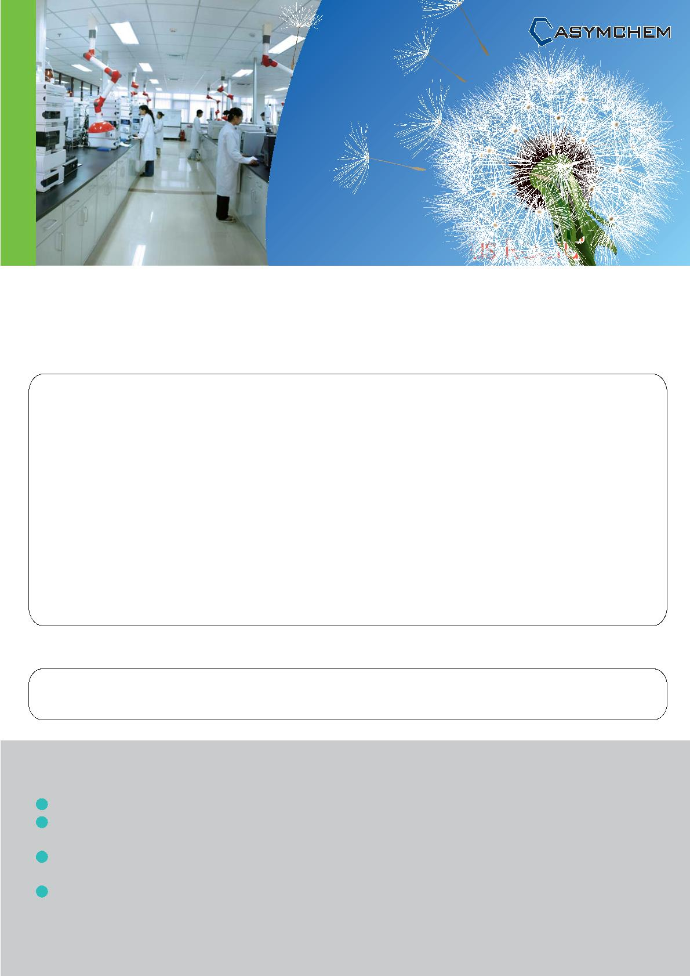
Asymchem Campus Recruitment
2015凯莱英医药集团校园招聘
凯莱英医药集团简介：
凯莱英医药集团系中国制药服务产业领军企业。1998年由留美博士洪浩先生在天津经济技术开发区注册成立，
致力于全球制药工艺的技术创新和商业化应用，为包括全球前十大制药公司在内的制药企业提供一站式药物研发生产
服务。多年来先后在中国投建七家公司，拥有国际国内发明专利70项，成功获得国家重大新药创制、国家863计划等
多个国家和省市级项目，并获默克、辉瑞、罗氏授予的“一级供应商奖”、“最佳中间体合同生产商奖”和“最有价
值合作伙伴”。
公司通过技术革新重点开发了国际领先的颠覆性绿色制药技术，成功运用到多个重大疾病领域药品中，成为全球
创新药领域的核心服务商之一。多年来，凯莱英保持着良好的发展势头。凯莱英被国家五部委联合认定为国家级企业
技术中心、天津市科技小巨人领军企业，还聘请包括诺贝尔化学奖得主等多位国际顶尖专家组建技术顾问委员会和绿
色制药技术实验室，为公司的发展提供了全球一流的指导。凯莱英的发展不仅充分带动了国内相关产业的发展，而且
带来了国际制药业对中国生物医药外包产业的肯定，让“中国制造”成为中国步入国际制药业的一张名片。凯莱英医
药集团目前拥有超过1400名正式员工，具有国外顶级制药公司10年以上工作经验的权威专家和管理人才20余人，博
士60余人，硕士130余人。凯莱英公司真诚期待有志之士的加盟，等待您的将会是最具竞争力的薪酬福利和充分挥洒
您聪明才智的舞台。
应聘条件：
1、具备良好的政治素养和道德品质，较强的团结协作意识，敬业爱岗；
2、具有从事岗位所必需的专业知识、基础技能和综合能力。
注意事项：
1 校园招聘时间：2014年10月-2014年12月；
2 敬请留意凯莱英医药集团2015届校园招聘行程，并参加在各地区举行的校园专场招聘，请参阅公司
www.asymchem.com.cn或各高校就业网专场招聘时间安排；
3 请将个人简历发送至电子邮箱：hrtj@asymchem.com.cn，邮件主题请注明“姓名-毕业院校-应聘职位”。文职
岗位应聘人员请将提供近期全身生活照1张，硕士、博士应聘人员请提供硕博期间及工作期间研究工作总结；
4 联系方式：天津经济技术开发区第七大街71号凯莱英公司 邮政编码：300457
联系电话：022-66252888 转人力资源部
传真：022-66252777

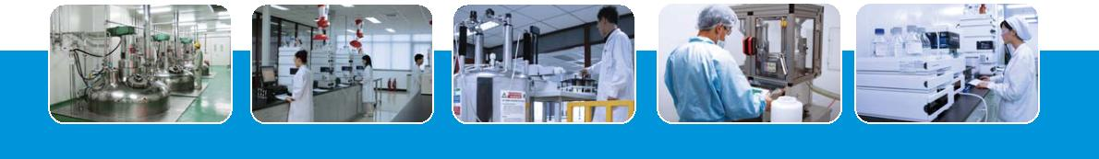


cGMP车间
分析实验室
500MHz核磁共振仪
全自动胶囊填充机
高效液相色谱
招聘岗位及职位要求 Job Title
部 门
岗 位
学 历
岗位要求
需求人数
有机化学、药物化学及相关专业，天然产物全合成、药物
合成、不对称合成等方向，专业基础扎实，大学英语六级
以上，英语听说读写能力佳者优先，有志于新药路线开
发、生产工艺设计和优化及商业化生产研究，具有良好的
敬业精神和团队协作精神。
高级研究员
博士
5-7
30
有机化学、药物化学及相关专业，天然产物全合成、药物
合成、不对称合成等方向，专业基础扎实，大学英语六级
以上，英语听说读写能力佳者优先，有志于新药路线开
发、生产工艺设计和优化及商业化生产研究，具有良好的
敬业精神和团队协作精神。
助理研究员
研究助理
硕士
研发部
化学、应用化学、药学及相关专业，专业基础扎实，具有
较强的实验操作能力，以新药路线开发、生产工艺设计和
优化工作为主，具有良好的敬业精神和团队协作精神。
本科
本科
60
50
化学、化工、制药及相关专业，专业基础扎实，具有较强
的实验操作能力，从事项目的放大生产，具有良好的敬业
精神和团队协作精神。
生产助理
工程师
生产部
生物专业，从事哺乳动物细胞培养，免疫学或相关专业。
要求熟悉细胞培养技术，下游蛋白分离，提纯技术。具有
良好的敬业精神和团队协作精神
生物技术部 助理研究员
硕士
2
化学、制药工程、药学相关专业，CET-6及以上，英文口
笔译能力较强，化学基础知识扎实，具有较强的敬业精神
和团队协作精神。
QA
AC
QA协作员
分析助理
本科
4
化学、分析化学、药学及相关专业，CET-6及以上，仪器
分析基础知识扎实，工作细心、耐心，适应倒班工作，具
有较强的敬业精神和团队协作精神。
本科及以上
15

